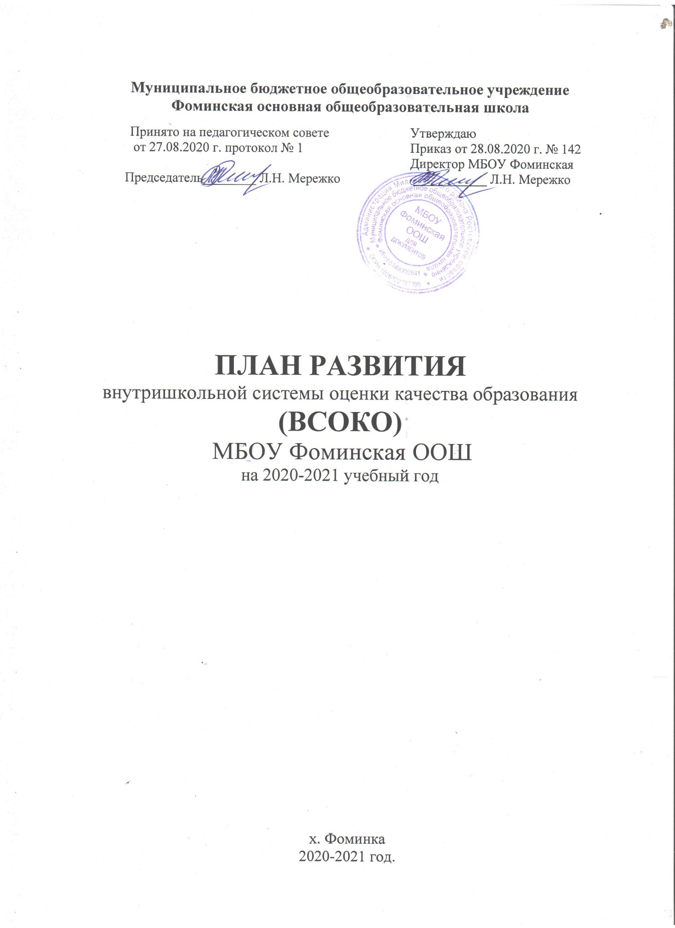

Приложение 1
к приказу МБОУ Фоминская ООШ
от 28.08.2020 № ____

ПЛАН РАЗВИТИЯ ВСОКО
МБОУ Фоминская ООШ на 2020-2021 учебный год
Задачи:

- Обеспечить качество образовательной деятельности через:

- развитие системы управления школы;
- обеспечение выполнения требований федеральных государственных образовательных стандартов общего образования по уровням образования и готовности переходу на новые;
- сохранение ориентации основного и дополнительного образования на личностное развитие и профессиональное самоопределение школьников;
- реализацию основных принципов национальной системы профессионального роста педагогических работников РФ, включая национальную систему учительского роста.

- Обеспечить качество образовательных результатов, обучающихся через:
- повышение качества образовательных результатов за счет развития компетентностей обучающихся;
- учет индивидуальных образовательных результатов обучающихся при проектировании индивидуальных образовательных траекторий для преодоления учебных дефицитов;
- внедрение современных инструментов оценки и контроля освоения ООП для обеспечения готовности обучающихся к независимым диагностикам, государственной итоговой аттестации;
- развитие корпоративной культуры, обеспечивающей высокое качество образовательных результатов обучающихся.
- Создать условия для повышения удовлетворенности участников образовательных отношений через:
- улучшение образовательной среды с современными возможностями для всех участников образовательных отношений;
- совершенствование воспитательной работы в школе;
- внедрение современных цифровых технологий, в том числе электронного обучения и дистанционных образовательных технологий;
- реализацию новых концепций преподавания учебных предметов и предметных областей.

Содержание | Сроки | Ответственные | Ожидаемые результаты
Раздел 1. Качество образовательной деятельности
1.1.1. Формирование фонда оценочных средств: подготовка оценочных и методических материалов
Включить задания из моделей ГИА-21, ВПР в проверочные работы | В течение года | Заместитель директора по УР, руководители ШМО | В проверочные работы включены задания из моделей ГИА-21, ВПР. Обучающиеся выполнили работы
Включить новое предметное содержание по обществознанию, географии, ОБЖ, физкультуры, химии, физики, предметных областей «Технология» и «Искусство» в итоговые контрольные работы | Апрель-май | Заместитель директора по УР, руководители ШМО | Составлены и проведены итоговые контрольные работы. Подведены итоги
1.1.2.Обеспечение достижения планируемых результатов освоения ООП
Проконтролировать работу учителей по использованию результатов осенних ВПР, чтобы повысить качество образовательных результатов | Октябрь- ноябрь | Заместитель директора по УР, руководители ШМО | Проведены заседания ШМО и педсовет по анализу результатов ВПР, учителя на уроках используют задания ВПР, о которым получены низкие результаты
Проконтролировать, как достигают планируемых результатов обучающиеся группы «риск» | По плану ВШК | Заместитель директора по УР | Осуществляется взаимодействие со всеми участниками образовательного процесса
Проконтролировать, как достигают планируемых результатов обучающиеся 9 класса | По плану ВШК | Заместитель директора по УР | Посещены уроки, сделан анализ. Результаты учеников соответствуют критериям оценивания.
Посетить уроки русского языка и литературы, чтобы проконтролировать подготовку к устному собеседованию в 9 классе | По плану ВШК | Заместитель директора по УР | Посещены уроки, сделан анализ. Результаты учеников соответствуют критериям оценивания
1.2. Реализация новых концепций преподавания учебных предметов и предметных областей
Составить план внедрения нового предметного содержания | Август | Заместитель директора по УР | План составлен и утвержден. Учителя включили в уроки новое предметное содержание, ИКТ
Посетить заседания ШМО, чтобы проконтролировать промежуточные итоги внедрения нового предметного содержания | Декабрь- январь | Заместитель директора по УР, руководители ШМО | заседания ШМО посещены, проведен анализ.
1.3. Реализация основных принципов национальной системы профессионального роста педагогических работников РФ, включая национальную систему учительского роста
Провести диагностику ИКТ-компетентности педагогов | Ноябрь | Заместитель директора по УР, руководители ШМО | Проведена диагностика и анализ результатов. Даны рекомендации педагогам по преодолению профессиональных дефицитов
Организовать проведение открытых уроков по распространению педагогического опыта | В течение года | Заместитель директора по УР, руководители ШМО | Проведены открытые уроки, проведен обмен опытом
Организовать участие педагогов в конкурсах профессионального мастерства | В течение года | Заместитель директора по УР, руководители ШМО | Проанализированы результаты участия педагогов в конкурсах профмастерства
Организовать участие учителей в работе ММО | В течение года | Заместитель директора по УР, руководители ШМО | Учителя приняли участие в муниципальных методических мероприятиях
Раздел 2. Качество образовательных результатов обучающихся
2.1. Внутренние диагностики
2.1.1. Контроль и оценка качества образовательных результатов, учащихся 9-го класса
Составить и утвердить план  контроля подготовки учащих-  ся 9-го класса к ГИА с учетом  изменения КИМ | Август | Замдиректора  по УР | План составлен и утвержден, включены мероприятия по подготовке учащихся 9-го класса к ГИА
Провести заседания методобъединения по предметам,  которые вынесены на ОГЭ-2021 | Октябрь | Заместитель директора по УР, руководители ШМО | Заседания проведены. Педагоги ознакомлены с новой  спецификацией измерительных материалов, особенностями заданий практической  направленности, готовы  отбирать содержание уроков с их учетом
Провести пробное итоговое  собеседование в 9-м классе,  чтобы ознакомить выпускников  с процедурой | По плану мониторинга | Заместитель директора по УР, руководитель ШМО | Проведена пробная работа. Выявлены учащиеся  с низкими результатами.  Разработаны индивидуальные образовательные  траектории
Провести итоговое  собеседование в 9-м классе для допуска выпускников к ОГЭ | Февраль | Заместитель директора по УР | Проведено итоговое  собеседование в 9-м классе. Все учащиеся 9 класса  допущены к ОГЭ
Провести диагностические  работы по предметам, которые  вынесены на ГИА. | По плану мониторинга | Заместитель директора по УР, руководитель ШМО | Учащиеся 9-го класса  выполнили диагностические работы по заданиям  из перспективных моделей ОГЭ-2020
2.1.2. Контроль и оценка качества образовательных результатов, учащихся 5-го класса
Провести входную диагностику учащихся 5-го класса,  чтобы определить готовность  к обучению на новом уровне общего образования | По плану мониторинга | Заместитель директора по УР, руководители ШМО | Учащиеся выполнили работы, учителя-предметники  подготовили план работы  по ликвидации низких  результатов
Посетить уроки в 5-м классе, чтобы проконтролировать, как педагоги проанализировали  и используют для повышения  качества результаты входной  диагностики | Сентябрь- октябрь | Заместитель директора по УР | Посещены уроки, проведен  анализ. Педагоги-предметники включили в содержание уроков задания, с которыми не справились  обучающиеся, контролируют, как выполняют задания  ученики группы риска
Провести промежуточную аттестацию  в 5-м классе | Апрель -май | Заместитель директора по УР | Проведены проверочные работы. Учащиеся справились  с заданиями
2.2. Внешние диагностики
Организовать осенние ВПР  в 5–9-х классах | 2-я неделя  сентября –  2 неделя  октября | Замдиректора  по УР, педагоги-предметники, классные  руководители,  технический  специалист | Проведены ВПР по графику.  Все учащиеся справились с работами
Составить план контроля подготовки учащихся к участию в ВПР-2021 | 3-я неделя  октября | Заместитель директора по УР, руководители ШМО | Разработан план. Учителя  проинформированы
Проконтролировать готовность педагогов к проведению  ВПР-2021: отбирать содержание уроков на основе анализа  выполнения ВПР-2020, разработать план повышения качества  образовательных результатов  учащихся, которые не справились  с заданиями | По плану ВШК | Заместитель директора по УР, руководители ШМО | Проведены заседания профобъединений педагогов, вопросы включены в повестку.  Рекомендации учтены,  проводятся мероприятия  по обеспечению готовности  обучающихся к участию  в ВПР-2021 по требованиям  Рособрнадзора
Организовать весенние ВПР  в 4–8 -х классах | По графику | Замдиректора  по УР, педагоги-предметники, классные  руководители,  технический  специалист | Проведены ВПР по графику.  Все учащиеся справились с работами
Организовать проведение регионального и муниципального мониторинга качества образования | По графику | Заместитель директора по УР, руководители ШМО | Проведены и проанализированы мониторинговые работы. Спланированы мероприятия по повышению качества знаний.
Раздел 3. Качество условий реализации образовательных программ
3.1. Контроль и оценка кадровых условий реализации ООП ООО
Обеспечить непрерывное  профессиональное развитие педработников, которые реализуют  ООП ООО | В течение года | Заместитель директора по УР, ответственный за курсовую подготовку и аттестацию учителей | Обучено на 60%. За  планированы  мероприятия на 2021-2022 год
Оценить компетентность  в соответствующих предметных областях знания и методах обучения педработников через опрос, анкетирование, посещение уроков | В течение года | Заместитель директора по УР, ответственный за курсовую подготовку и аттестацию учителей | Проведена оценка компетентности. Выявлено  соответствие требований  на 65%. Запланировано  рассмотрение вопроса  на заседании методобъединений педагогов
Оценить деятельность руководителей методобъединений  по оказанию постоянной научно-теоретической, методической  и информационной поддержки  педработникам по вопросам  реализации ООП ООО, использования инновационного опыта | Январь | Заместитель директора по УР, руководители ШМО | Проведена оценка, выявлены проблемные зоны,  вопрос вынесен на рассмотрение методобъединений  педагогов для принятия  совместных решений
3.2. Контроль и оценка информационно-методических условий реализации ООП ООО
Оценить возможность обеспечить  дистанционное взаимодействие  всех участников образовательных отношений | Сентябрь - октябрь | Замдиректора по УР, руководители методобъединений педагогов | Проведена оценка, выявлены проблемные зоны, вопрос вынесен на заседания  педсовета и совета гимназии для принятия совместных решений
Проконтролировать эффективность использования информационно-образовательной среды, решения профессиональных  задач с применением ИКТ | В течение года | Заместитель директора по УР, руководители ШМО | Осуществлен контроль, даны рекомендации педагогам, вопрос вынесен на рассмотрение  заседания ШМО
3.3. Контроль и оценка информационного обеспечения реализации ООП ООО
Проконтролировать, как организована информационная поддержка деятельности  обучающихся и педработников  на основе современных инфор-  моционных технологий | По плану ВШК | Замдиректора по УР, руководители методобъединений педагогов | Проведена оценка, выявлены проблемные зоны, вопрос вынесен на заседания  педсовета и совета гимназии для принятия совместных решений
3.4. Контроль и оценка соблюдения санитарно-гигиенических требований и использования технологий здоровьесбережения
Осуществлять  мониторинг общего  уровня здоровья школьников | По графику | Классные  руководители | Собраны сведения о группах здоровья школьников, проведен анализ. Спланирована и проведена работа по здоровьесбережению
Выборочно посетить уроки,  чтобы проконтролировать, как  педагоги соблюдают новые  санитарные правила: проветривают помещение, используют ТСО,  работают по новому расписанию  звонков | Октябрь | Директор | Посещены уроки, проведен  анализ. Учителя соблюдают  требования СанПиН, новых  санитарных правил
Организовать проведение здоровьесберегающих мероприятий | По плану воспитательной работы | Заместитель директора по УР, классные руководители | Проведены здоровьесберегающих мероприятия

Подготовка и | Подготовить анализ работы | Тематический | Материалы Педсовета | Директор МБОУ | Протокол
проведение | МБОУ лицея №7 в 2019-2020 |  |  | лицея №7 | Педсовета
Педагогического | учебном году и |  |  | Жириков В.А.,
Совета «Итоги работы | сформулировать задачи на |  |  | заместители
МБОУ лицея №7 и | новый учебный год, |  |  | директора по УР
задачи на 2020-2021 | ознакомление педагогов с |  |  | Мельникова И.В.,
учебный год» | планом работы МБОУ лицея |  |  | Чернышева Н.А
 | №7 на год. |  |  | заместитель

